BACCALAURÉAT TECHNOLOGIQUE

ÉPREUVE D’ENSEIGNEMENT DE SPÉCIALITÉ

**SESSION 2023**

**SCIENCES ET TECHNOLOGIES DE L’INDUSTRIE ET DU DEVELOPPEMENT DURABLE**

**Ingénierie, innovation et développement durable**

**Architecture et Construction**

Durée de l’épreuve : **4 heures**

**CORRECTION**

**PARTIE commune (2,5h) 12 points**

**VÉLODROME RAYMOND POULIDOR**

***CORRIGÉ***

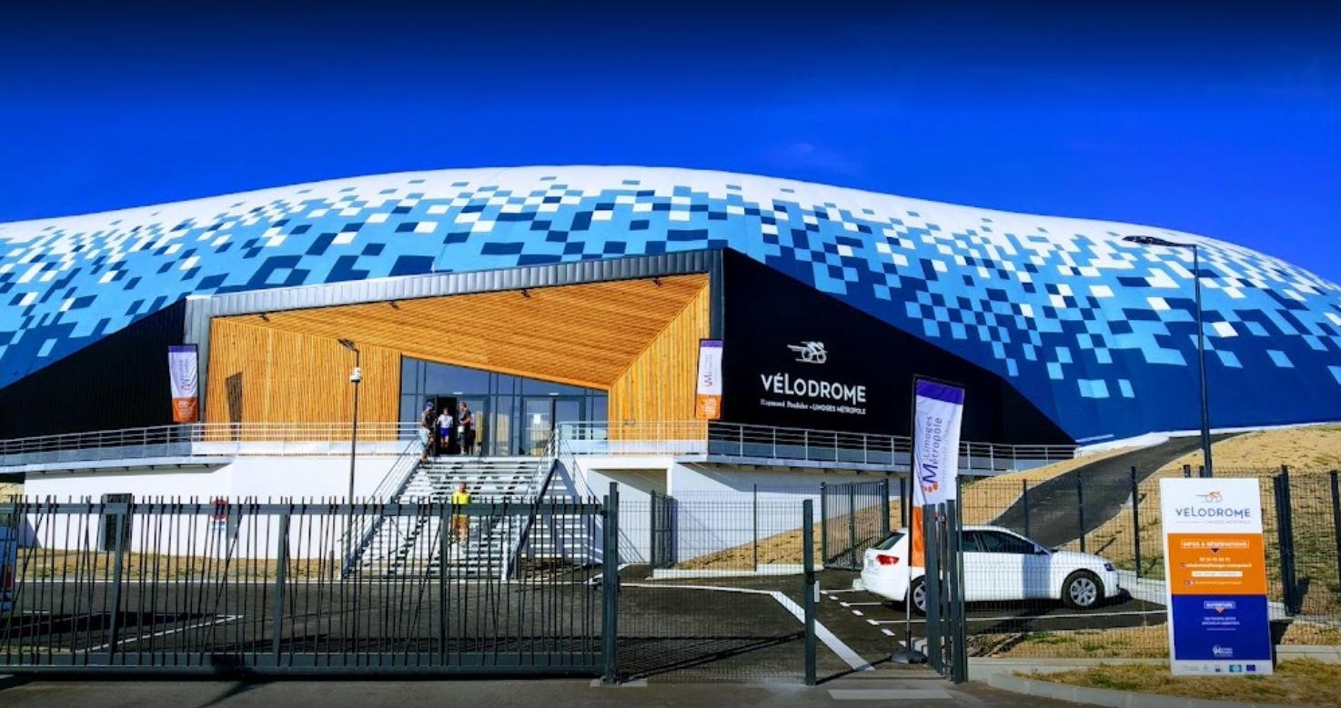

Moins x pt pour chaque réponse sans unité

***Travail demandé***

**Partie 1 : Le type de piste et les dimensions du vélodrome sont-ils justifiés ?**

|  |  |
| --- | --- |
| Question 1.1 | Voir DR1  Le choix d’une piste en béton sur remblai (total de 12) est pertinent par rapport à une piste sur ossature (total de 5). |
| DT1, DR1 |

|  |  |
| --- | --- |
| Question 1.2  DR1 | * Economique : prix  ou mise en œuvre : /x pt * Ecologique : Bilan carbone: /x pt * Social : Insertion dans le paysage ou vestiaire: /x pt |

|  |  |
| --- | --- |
| Question 1.3  DT2 | Nb_demi_tours = 1000/(250/2) = 8 : /x pt  Le nombre est un entier donc la longueur de la piste est validée. : /x pt quel que soit le résultat (8 ou 4) |

|  |  |
| --- | --- |
| Question 1.4 | :Voir DR2 total x pt :  /x pt pour la direction  /x pt pour le sens  /x pt pour le nom du vecteur  /x pt pour la norme  Moins x pt si le point d’application du vecteur est faux |
| DR2 |

|  |  |
| --- | --- |
| Question 1.5 | sin(αp) = 4,5/7 = 0,643 soit αp = sin-1(0,643) = 40° /x pts (x pt pour la formule et x pt pour le résultat)  L’angle d’inclinaison de la piste dans les virages est conforme  car 39,39 < 40° < 40,39° /x pt |
| DT2 |

|  |  |
| --- | --- |
| Question 1.6 | La piste sur remblai est la mieux adaptée :/x pt si au moins deux critères  La longueur de la piste est conforme  L’angle d’inclinaison de la piste est conforme |

**Partie 2 : La pression intérieure est-elle suffisante pour soulever le dôme ?**

|  |  |
| --- | --- |
| Question 2.1 | Masse surfacique du dôme : 2,17 kg·m-2  Surface du dôme : 11 158 m²  Masse du dôme = Masse surfacique x Surface du dôme = 2,17 x 11 158 = 24 212 kg /x pts  Poids du dôme = m x g = 24 212 x 9,81 = 237 520 N /x pt |
| DT2 |

x pt si masse fausse mais calcul poids juste

|  |  |
| --- | --- |
| Question 2.2 | Surface projetée : 7200 m²  Force résultante = P x Ssurface du dôme projetée sur plan horizontal = 300 x 7200 = 2 160 000 N /x pt  Frésult 2 160 000 N > 237 520 N Poids dôme donc le dôme est soulevé |
| DT3 |

/x pt

|  |  |
| --- | --- |
| Question 2.3 | Vent, neige, pluie  /x pt (x pt par perturbation parmi les 3) |
| DT4 |

**Partie 3 : Comment sélectionner les générateurs d’air chaud ?**

|  |  |
| --- | --- |
| Question 3.1 | $$V=\sqrt{\frac{2×300}{1,25}}=21,91 m·s^{-1}$$ |
|  |

x/pt

|  |  |
| --- | --- |
| Question 3.2 | Qfuites = 21,91 x 0,315 = 6,9 m3·s-1 x/pt  Qfuites = 6,9 x 3600 = 24846 m3·h-1 x/pt  X pt si débit faux et conversion bonne |

|  |  |
| --- | --- |
| Question 3.3  DT5 | Q pour 1 générateur = (Qgonflage + Qfuites) / 3 = (60 000 + 24846)/3 = 28282 m3·h-1  Choix : PKE 420 K (débit 30 000 m3·h-1 > 28282 m3·h-1) |
|  | /x pts  (x pt pour la justification et x pt pour le modèle en accord avec le débit calculé par le candidat) |

|  |  |
| --- | --- |
| Question 3.4 | Voir DR3 /x pt |
| DR3 |

|  |  |
| --- | --- |
| Question 3.5 | Maintien de la pression pour éviter un affaissement de la toiture en toile  Ou limiter les fuites d’air. |

/x pt (pour un seul argument)

**Partie 4 : Comment évaluer le risque de condensation sur la piste ?**

|  |  |
| --- | --- |
| Question 4.1 | Voir DR4. |
| DT7, DR4 |

|  |  |
| --- | --- |
| Question 4.2 | Voir DR4 |
| DT6, DT8, DR4 |

|  |  |
| --- | --- |
| Question 4.3 | D’après le DR4, les propriétés de l’air ambiant (température, humidité relative) et la température du sol peuvent varier d’une zone à l’autre, d’où la nécessité d’avoir plusieurs zones de mesures pour s’assurer qu’il n’y aura pas de condensation.  /x pt |
|  |

**Partie 5 : Comment éliminer le risque de condensation sur la piste ?**

|  |  |
| --- | --- |
| Question 5.1 | Voir DR5 |
| DT9, DR5 |

|  |  |
| --- | --- |
| Question 5.2 | Voir DR6 |
| DR6 |

|  |  |
| --- | --- |
| Question 5.3 | L’air mettant 4h pour se renouveler, de la condensation peut apparaître pendant ce laps de temps. La marge de 5°C permet d’anticiper le risque de condensation et de laisser le temps à la roue déshydratante de réagir.OU justifier par le temps de réaction pour assécher l’air. |
| DR6 |
| OUO | /x pt |

**Document réponses DR1 : omparatif des types de pistes**



|  |  |  |  |  |  |  |
| --- | --- | --- | --- | --- | --- | --- |
|  | PRIX | MISE EN OEUVRE | R[É](https://fr.wikipedia.org/wiki/%C3%89)ALISATION DE VESTIAIRES/  STOCKAGE | INSERTION DANS LE PAYSAGE | BILAN CARBONE | TOTAL |
| *Coefficient* | *5* | *2* | *3* | *4* | *3* | *17* |
| PISTE EN B[É](https://fr.wikipedia.org/wiki/%C3%89)TON SUR REMBLAI | 1 | 0 | **……0…..** | **……1…..** | **……1…..** | = 1 x 5 + 0 x 2 + 0 x 3 +1 x 4 +1 x 3 =12  /x pt |
| PISTE EN B[É](https://fr.wikipedia.org/wiki/%C3%89)TON SUR OSSATURE | 0 | 1 | **……1…..** | **……0…..** | **……0…..** | = 0 x 5 + 1 x 2 + 1 x 3 +0 x 4 + 0 x 3 = 5  / x pt |

x point si pas d’erreur pour les 3 réponses x pt si au moins 1 erreur c

**Document réponses DR2 : vecteur vitesse du cycliste en virage**

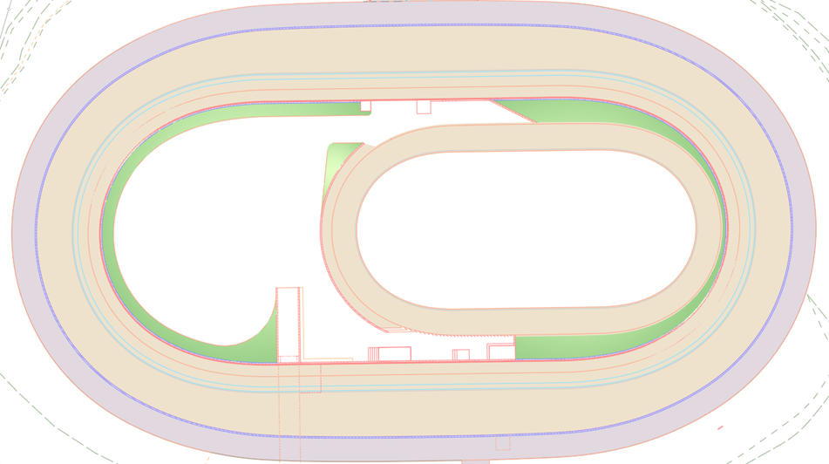

9/20

**Vcycliste/piste**

**O**

**Rayon de courbure du virage = 27 m**

**Cycliste**

**Sens de parcours**

[**É**](https://fr.wikipedia.org/wiki/%C3%89)**chelle des vitesses : 1 cm → 20 km·h-1**

**Document réponses DR3 : fonctionnement d’un sas technique**

**Légende** : 

|  |  |
| --- | --- |
| **SITUATION INITIALE** | [**E**](https://fr.wikipedia.org/wiki/%C3%89)**XT**[**É**](https://fr.wikipedia.org/wiki/%C3%89)**RIEUR**  Pression atmosphérique constante  **V**[**É**](https://fr.wikipedia.org/wiki/%C3%89)**LODROME**  Pression intérieure constante |
| [**É**](https://fr.wikipedia.org/wiki/%C3%89)**TAPE 1 : ENTR**[**É**](https://fr.wikipedia.org/wiki/%C3%89)**E SAS TECHNIQUE** | [**E**](https://fr.wikipedia.org/wiki/%C3%89)**XT**[**É**](https://fr.wikipedia.org/wiki/%C3%89)**RIEUR**  Pression atmosphérique constante  **V**[**É**](https://fr.wikipedia.org/wiki/%C3%89)**LODROME**  Pression intérieure constante |
| [**É**](https://fr.wikipedia.org/wiki/%C3%89)**TAPE 2 : FERMETURE DU SAS TECHNIQUE** | +++  +++  +  **V**[**É**](https://fr.wikipedia.org/wiki/%C3%89)**LODROME**  Pression intérieure constante  [**E**](https://fr.wikipedia.org/wiki/%C3%89)**XT**[**É**](https://fr.wikipedia.org/wiki/%C3%89)**RIEUR**  Pression atmosphérique constante |
| [**É**](https://fr.wikipedia.org/wiki/%C3%89)**TAPE 3 : ENTR**[**É**](https://fr.wikipedia.org/wiki/%C3%89)**E DANS LE VELODROME** | **V**[**É**](https://fr.wikipedia.org/wiki/%C3%89)**LODROME**  Pression intérieure constante  [**E**](https://fr.wikipedia.org/wiki/%C3%89)**XT**[**É**](https://fr.wikipedia.org/wiki/%C3%89)**RIEUR**  Pression atmosphérique constante |
| [**É**](https://fr.wikipedia.org/wiki/%C3%89)**TAPE 4 : FERMETURE DU SAS TECHNIQUE** | **V**[**É**](https://fr.wikipedia.org/wiki/%C3%89)**LODROME**  Pression intérieure constante  [**E**](https://fr.wikipedia.org/wiki/%C3%89)**XT**[**É**](https://fr.wikipedia.org/wiki/%C3%89)**RIEUR**  Pression atmosphérique constante |

**Document réponses DR4 : sondes de température**

|  |  |  |  |  |  |  |  |
| --- | --- | --- | --- | --- | --- | --- | --- |
|  | Questions | **Zone 1** | **Zone 2** | **Zone 3** | **Zone 4** | **Zone 5** | **Zone 6** |
| **Résistance sol Pt100 en Ω** |  | **102,7** | **103,1** | **102,7** | **102,6** | **102,7** | **102,6** |
| **Température sol en °C** | Q4.1 | **(102,7-100)/0,385=7,01**  **/x pt** | **(103,1-100)/0,385=8,05**  **/x pt** | **7,01** | **6,75** | **7,01** | **6,75** |
| **Température de condensation en °C** | Q4.2 | **7,2**  **/x pt** | **7,6**  **/x pt** | **7,4** | **7** | **7,4** | **7,2** |
| **Condensation : OUI ou NON** | **OUI**  **/x pt** | **NON**  **/x pt** | **OUI**  **/x pt** | **OUI**  **/x pt** | **OUI**  **/x pt** | **OUI**  **/x pt** |

**Document réponses DR5 : Diagramme de blocs internes de la roue déshydratante**

/x pts ( -x pts si pas de légende et pas d’erreur sinon x)

Si légende : x pts pour air sec et x pts pour air humide

Air sec : -x pt par erreur, air humide : -x pt par erreur

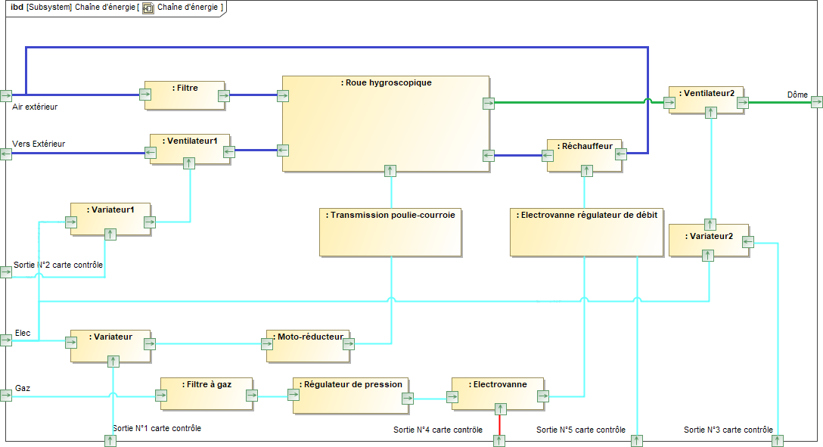

: air humide  
 : air sec

**Document réponses DR6 : algorigramme**

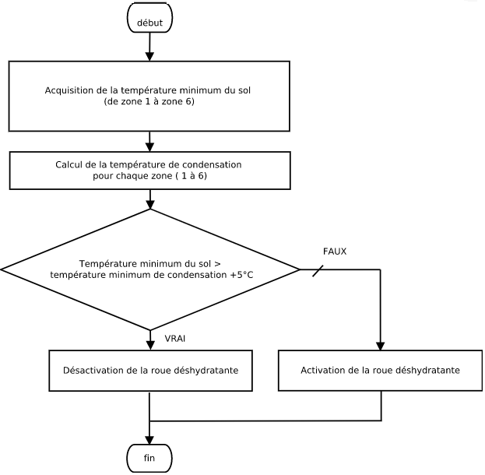

|  |  |  |  |
| --- | --- | --- | --- |
|  | Cas 1 | Cas 2 | Cas 3 |
| Température_mini_sol | 14°C | 14°C | 10°C |
| Température_mini_condensation | 15°C | 8°C | 8°C |
| Activation de la roue déshydratante (OUI / NON) | OUI | NON | OUI |

Cas 1 : 14 > 15 + 5 FAUX => activation x pt par case (justification non demandée)

Cas 2 : 14 > 8 + 5 VRAI => désactivation

Cas 3 : 10 > 8 + 5 FAUX => activation

**PARTIE enseignement spécifique (1,5h) 8 points**

**Architecture et construction**

**VELODROME RAYMOND POULIDOR**

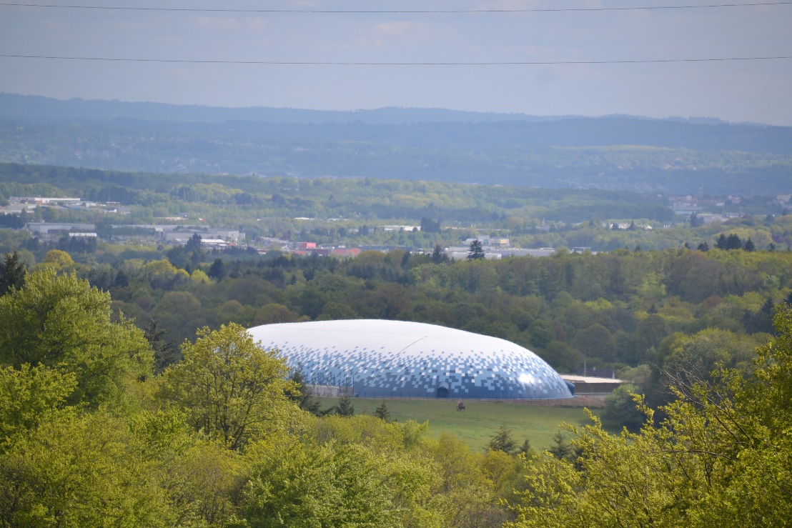

|  |  |
| --- | --- |
| Question A.1 | L’air peut être considéré isolant lorsqu’il est immobile (statique).  x pt |
|  |

|  |  |
| --- | --- |
| Question A.2 | Les soudures vont créer des ponts thermiques.  Ou les soudures créent des déperditions par conduction.  x pt |
|  |

|  |  |
| --- | --- |
| Question A.3 | Rmembrane = = 4,38 m².K.W-1  Formule e/λ x pt  Changement d’unités e x pt  2 x Rmembrane x pt  Rsi et Rse x pt  Unité résultat x pt |
| DTS1 |

|  |  |
| --- | --- |
| Question A.4 | Rmembrane = = m².K.W-1 = 0,18 m².K.W-1  Réponse x pt  Unité x pt |
| DTS1 |

|  |  |
| --- | --- |
| Question A.5 | Une double membrane, grâce à la couche d’air statique isolante, permet une résistance thermique totale 27 fois plus élevée ce qui permet de diminuer les déperditions thermiques par la membrane.  x pt + isolante et x pt justification |
|  |

|  |  |
| --- | --- |
| Question A.6 | TLtotal = 4,16/100 x 49/100 = 2%  Φ1 : calcul x pt – unité : x pt  Φ2 : calcul x pt – unité : x pt  Ou TL = Φ3/ Φ1  Si inversion transmis / incident, ne pas mettre les points |
| DTS1, DRS1 |

|  |  |
| --- | --- |
| Question A.7 | Par temps ensoleillé :  Eintérieur = Eextérieur x TLtotal = 75 000 x 0,02 = 1500 lux  Calcul x pt – unité x pt  Eintérieur > Eexigé (1000 lux) donc la membrane est très intéressante du point de vue de l’éclairage naturel : l’éclairage artificiel ne sera pas nécessaire.  x pt |
|  |

|  |  |
| --- | --- |
| Question B.1 | Zone E + altitude de 430 m 🡺 Température extérieure de base = - 11 °C x pt  ΔT = 10 – (-11) = 21°C x pt  Report x pt |
| DTS2, DRS2 |

|  |  |
| --- | --- |
| Question B.2 | Qm = ρair x Qv = 6,67 x 1,292 = 8,62 kg/s  Formule x pt  Calcul x pt  Unité x pt |
|  |

|  |  |
| --- | --- |
| Question B.3 | Déperditions AN = 8,62 x 1004 x (10 + 11) = 182 kW  x pt calcul – compter juste si calcul cohérent avec ΔT B1  x pt unité |
|  |

|  |  |
| --- | --- |
| Question B.4 | DRS2.  x par case (déper. murs et air, compter juste si calcul cohérent avec ΔT B1) |
| DRS2 |

|  |  |
| --- | --- |
| Question B.5 | Puissance thermique utile max = 3 x 171 = 513 kW  x pt  513 kW > Déperditions totales (511 kW) donc les générateurs choisis pourront maintenir une température de 10°C dans le vélodrome occasionnellement.  x pt |
| DTS3 |

|  |  |
| --- | --- |
| Question C.1 | DRS3  Composantes x pt pour les deux  Echelle non respectée mais sens OK : moitié des points  Echelle respectée mauvais sens : moitié des points  Résultante cohérente avec les composantes tracées x pt  Les forces seront considérées justes qu’elles soient tracées du point A ou du goujon. |
| DRS3 |

|  |  |
| --- | --- |
| Question C.2 | Sollicitation du cas B : cisaillement (x pt) si flexion (x pt). Composante sur X = -13,4 kN (x pt avec signe et unité) |
|  |

|  |  |
| --- | --- |
| Question C.3 | La rupture par cône de béton intervient lorsque la profondeur d’ancrage est insuffisante ou que la résistance du béton est trop faible.  1 paramètre x pt  Composante sur Y = 35,7 kN (avec signe et unité x pt) |
|  |

|  |  |
| --- | --- |
| Question C.4 | Ft,max = = 73 800 N = 73,8 kN  Changement unité Pa x pt  Changement unité m2 x pt  Calcul x pt  Unité x pt  Ft (35,7 kN) < Ftmax (73,8 kN) donc le goujon d’ancrage choisi résiste bien en traction.  x pt |
|  |

|  |  |
| --- | --- |
| Question C.5 | Le goujon d’ancrage M20 choisi résiste bien en traction (cas A) et il s’agit du cas le plus défavorable des trois. Ce choix est donc correct pour retenir la double membrane.  En adéquation avec le calcul Ftmax  x pt |
|  |

|  |  |
| --- | --- |
| Question D.1 | DRS4.  -x pt par erreur |
| DTS4, DRS4 |

|  |  |
| --- | --- |
| Question D.2 | Arequis = 25/100 x 7200 = 1800 m² x pt  A (8282 m²) > Arequis (1800 m²) donc l’arrêté du 20 Avril 2017 est respecté en ce qui concerne l’aire d’absorption équivalente. X pt |
|  |

|  |  |
| --- | --- |
| Question D.3 | Tr250 Hz = = = 1,9 s  (x calcul – x unité) |
|  |

|  |  |
| --- | --- |
| Question D.4 | Trvélodrome (1,9 s) > Trexigé(1,3 s) x pt  donc les spectateurs auront du mal à comprendre le speaker malgré le respect de l’arrêté du 20 Avril 2017. X pt  Il serait possible de remplacer les enrobés (x pt) au centre du vélodrome par un matériau avec un coefficient d’absorption plus élevé (moquette ) x pt. |
| DTS4, DRS3 |

**Document réponses DRS1 : Flux lumineux transmis à travers la double membrane**

Ci-après le schéma simplifié de la transmission du flux lumineux Φ à travers la double membrane :

Membrane extérieure

TL = 4,16%

Intérieur du dôme

Membrane intérieure

TL = 49%

Φ1 = 1000 lumens

Φ2 = 41,6 lumens

Φ3 = 20 lumens

Extérieur

**Document réponses DRS2 : Bilan des déperditions thermiques du vélodrome**

|  |  |  |  |  |  |
| --- | --- | --- | --- | --- | --- |
|  | Résistance thermique Rtotale en m²·K·W-1 | Transmission thermique U en W·m-2·K-1  U = | ΔT en °C | Surface en m² | Déperditions thermiques en kW |
| Dôme (double membrane) |  | | | | 53 |
| Sol (piste en béton) |  | | | | 248 |
| Murs en béton (entrées) | 0,26 | 3,85 | 21 | 150 | 12 |
| Ponts thermiques (= 30 % des déperditions par la double membrane) | Dponts thermiques = | | | | 16 |
| Air neuf | Dair neur = | | | | 182 |
|  |  |  |  |  |  |
| **TOTAL** | | | | | 511 |

**Document réponses DRS3 : Actions d’une cornière sur un goujon d’ancrage de la longrine périphérique**

$$Ft.\vec{y}$$

$$Fc.\vec{x}$$

$$\vec{F}$$

$$\overset{→}{y}$$

Membrane extérieure

$$\overset{→}{x}$$

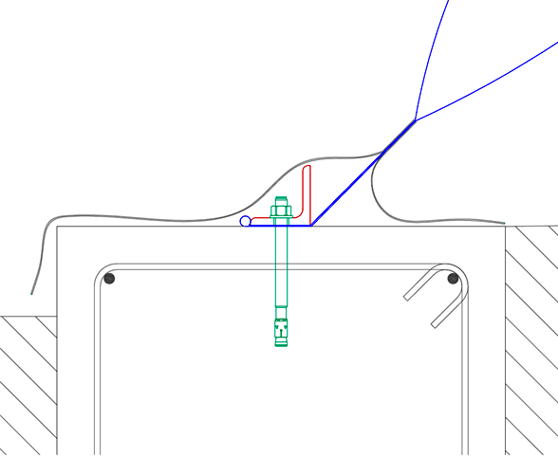

**A**

**Echelle des forces**

**3 kN 🡪 1cm**

Bavette de protection

Cornière

Goujon d’ancrage

Longrine

Membrane intérieure

Extérieur du dôme

Intérieur du dôme

**Document réponses DRS4 : Calcul de l’aire d’absorption équivalente pour la bande d’octave 250 Hz**

|  |  |  |  |
| --- | --- | --- | --- |
| **Elément** | **Surface en m²** | **Coefficient d’absorption α (250 Hz)** | **S x α** |
| Piste principale en béton | 2 742 | 0,02 | 55 |
| Piste secondaire en béton | 600 | 0,02 | 12 |
| Enrobés | 3 858 | 0,08 | 309 |
| Murs béton + Gradins | 250 | 0,02 | 5 |
| Membrane intérieure | 11 158 | 0,7 | 7811 |
| Public de 250 personnes |  | | 100 |
|  | | | |
| **Aire d’absorption équivalente A en m² (250 Hz)** | | | 8 292 |